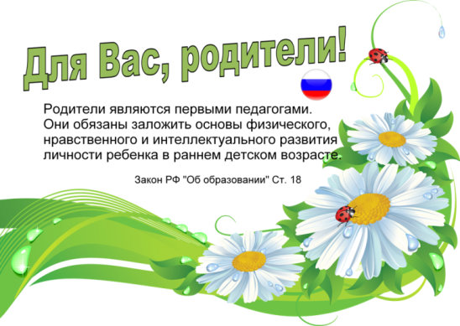
Как правильно общаться с детьми?
Первое правило, которое необходимо запомнить любому хорошему родителю это то, что возвращаться с работы домой нужно только в очень хорошем и приподнятом настроении. Ведь ребёнок не видел вас целый день, с нетерпением ждал вашего прихода и ему будет очень обидно, если вы на него накричите из-за какого-то пустяка. Поэтому перед уходом домой обязательно устройте себе небольшой отдых, съешьте яблоко, банан или выпейте чашку кофе со сдобной булочкой. Но даже в выходные, когда родители остаются дома они подчас не находят времени для общения с детьми, а берутся за выполнения различных домашних дел. Не отталкивайте своего ребёнка и не говорите что вам некогда, если ваш ребёнок хочет с вами поговорить, ведь домашняя работа никуда от вас не денется в отличие от вашего ребёнка. Необходимо, чтобы ребёнок чувствовал себя полноправным членом вашей семьи и ощущал себя уверенным в присутствии своих родителей. Поэтому возьмите себе за правило, никогда не командовать своим ребёнком и не разговаривать с ним на повышенных тонах. Просите, а не заставляйте его выполнять свои обязанности по дому, ведь он для вас не слуга Хороший родитель должен слушать своего ребёнка, вникать в его проблемы и относиться к ним со всей серьёзностью. Поэтому никогда не «смотрите» свысока на интересы вашего ребёнка, не смейтесь над его увлечениями и занятиями. Старайтесь оказывать ему посильную поддержку во всех его начинаниях, покажите своему ребёнку, что вам не безразлична его жизнь. Чаще его хвалите, ведь критику ему наверняка выскажут другие люди. И никогда не упрекайте своего ребёнка в том, что вы тратите на него свои деньги, не попрекайте его материальной зависимостью. Это может его очень больно ранить. Реже используйте слово нельзя в разговоре со своим ребёнком, а если вы всё же что-то запрещаете, то обязательно объясните причину вашего запрета. Разговаривайте с ребёнком как с взрослым человеком, ведь он всё прекрасно понимает. Предоставляйте ребёнку право самому выбирать, чем он хочет заниматься, делайте всё, что может развить в нём положительную самооценку и тогда у вас больше никогда не возникнет вопроса, как правильно общаться с детьми, ведь вы станете настоящим специалистом в этом деле.
Берегите своих детей!

